Thème : OBSERVER : Analyse spectrale

Type de ressources : spectre RMN

Notions et contenus :

Spectres RMN du proton
Identification de molécules organiques à l’aide :
- du déplacement chimique ;
- de l’intégration ;
- de la multiplicité du signal : règle des (n+1)-uplets.

Compétences travaillées ou évaluées :

Relier un spectre RMN simple à une molécule organique donnée, à l’aide de tables de données ou de logiciels.
Identifier les protons équivalents. Relier la multiplicité du signal au nombre de voisins.
Extraire et exploiter des informations sur différents types de spectres et sur leurs utilisations.

Nature de l’activité : Classe entière (ou TP)

Résumé : Autour d’une réaction d’estérification réalisable en classe.
Approfondir l’exploitation d’un spectre RMN : déplacement chimique, nombre de signaux et protons équivalents.
Utiliser la multiplicité des signaux pour valider la structure de la molécule
Savoir utiliser une table de données
Mettre en évidence l’intérêt de cette analyse lors d’une synthèse : valider la structure d’un composé

Mots clefs : RMN, déplacement chimique, courbe d’intégration, couplages, estérification

Académie où a été produite la ressource : NANTES
http://www.pedagogie.ac-nantes.fr/02021464/0/fiche___pagelibre/

Sciences physiques et chimiques
Analyse spectrale

Table des matières
- Progression et situation de l'activité
- Activité possible en classe
- Déroulement possible
- Apport pour le professeur : les couplages en RMN

- Progression et situation de l’activité

- PARTIE : COMPRENDRE / STRUCTURE ET TRANSFORMATION DE LA MATIERE.
Représentation spatiale des molécules

- PARTIE : COMPRENDRE / TEMPS, MOUVEMENT ET EVOLUTION
- Temps et évolution chimique : cinétique et catalyse
- Transformation chimique en chimie organique

- PARTIE : OBSERVER / ondes et matière
Analyse spectrale : UV, Infrarouge et RMN.

Déroulement possible:

Il s’agit d’un réinvestissement de connaissances autour d’une réaction d’estérification.

Celle-ci peut-être réalisée :
- au bureau devant les élèves,
- lors d’une séance de TP.

On recueille un ester, on peut valider sa formation par des constantes physiques : température d’ébullition, masse volumique.

Ici l’interprétation de son spectre RMN permettra de mettre en évidence les couplages

Site ressource pour les spectres IR et RMN :
http://riodb01.ibase.aist.go.jp/sdbs/cgi-bin/direct_frame_top.cgi

- Activité possible en classe : « Synthèse d'un additif alimentaire à odeur de rhum »

On choisit de réaliser le méthanoate d’éthyle à partir du montage suivant ;
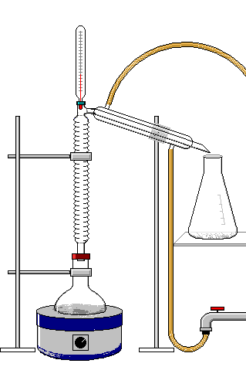 | Il s’agit d’un montage à distiller où on introduit 15 mL d’acide méthanoïque pur, 23,1 mL d’éthanol B pur, une vingtaine de gouttes d’acide sulfurique concentré et quelques grains de pierre ponce dans le ballon.  On introduit les réactifs en prenant toutes les précautions nécessaires. On fait circuler l’eau dans le condenseur et on porte le mélange à ébullition.  Lorsque la distillation commence, on note la température de tête de colonne 55°C et on poursuit la distillation pendant tout le palier de température. Puis on arrête le chauffage.  - Légender et préciser le rôle de chaque partie du montage ;  - Qu’indique la température de tête de colonne ? Quelle est la nature du distillat ? Justifier.
Données :
Espèce | Masse molaire M  ( g.mol⁻¹ ) | Masse volumique  (g/cm³) | Température d'ébullition θ (°C)
Acide méthanoïque | 46 | 1,22 | 101
éthanol | 46 | 0,79 | 78
méthanoate d’éthyle | 74 | 0,92 | 55
H₂O | 18 | 1 | 100

Atome | C | N | O | H
Electronégativité (Echelle de Pauling) | 2,5 | 3,0 | 3,5 | 2,2

- Ecrire l’équation de la réaction à partir des formules semi-développées.
- Entourer les groupes caractéristiques présents sur les différents composés et les nommer.
- Relier par une flèche courbe les sites impliqués en vue d’expliquer la première étape du mécanisme réactionnel.
- Le mécanisme conduit-il à une modification de chaine carbonée ou de groupe caractéristique ?

- Pour valider la synthèse du produit formé on réalise son spectre RMN.

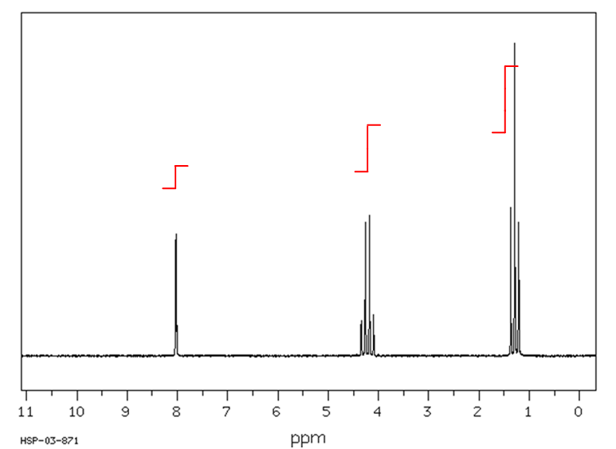

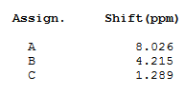

- On observe trois signaux sur le spectre est-ce compatible avec le nombre de protons ? Justifier.
- A l’aide des courbes d’intégrations déterminer le nombre de protons correspondant à chaque signal.
- Pouvez-vous attribuer chaque signal aux protons concernés ?
- Que remarquez-vous pour les signaux ?

- Déroulement possible :

Cette première partie permet de réactivité les connaissances. Ce montage peut également montrer une stratégie particulière de synthèse : choix du montage, intérêt pour le rendement…

H-COOH + CH₃-CH₂-OH H-COO-CH₂-CH₃ + H₂O
Acide carboxylique + alcool donne ester + eau

Réactivation des connaissances nouvellement acquises : reconnaitre des groupes caractéristiques, les nommer…, distinguer une catégorie de réaction, déterminer la polarisation des liaisons en lien avec l’électronégativité, identifier un site donneur et accepteur de doublet d’électrons, indiquer par une flèche certaines étapes du mécanisme réactionnel.

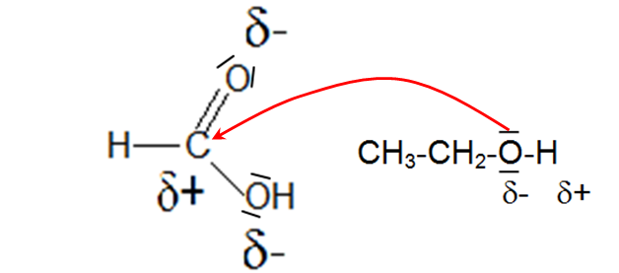 | Réinvestissement : site donneur ou accepteur d’électrons, différence d’électronégativité  Modification du groupe caractéristique la chaine principale n’est pas touchée, on passe d’un groupe carboxylique à un ester.

Deuxième partie : Etude du spectre RMN
Réinvestissement : nombre de protons équivalents, courbe d’intégration, déplacement chimique.

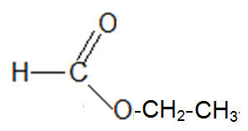 | Si on regarde la molécule on remarque trois groupes de protons.  CH₃ (où les trois H ont le même environnement, ils sont équivalents et sortiront sous forme d’un seul signal)  CH₂ de même 2H équivalents un signal et le H un troisième.
Si on regarde la courbe d’intégration on constate que les hauteurs des paliers sont dans les proportions 1/2/3 ( de gauche à droite) ce qui confirme les trois groupes de protons.
CH₃ à 1,3 ppm ; CH₂ à 4,2 ppm et H à 8ppm.

On constate que les signaux ne correspondent pas à des singulets, le CH₂ sort sous forme de 4 pics un quadruplet et CH₃ (3 pics) un triplet.

Comment expliquer cela ? Par les couplages en RMN.

Mise en évidence des couplages :

- Les Couplages en RMN

Le couplage est une propriété fondamentale en RMN, il résulte d’une interaction entre deux noyaux A et X non équivalents. Le noyau A perçoit une contribution magnétique du noyau X qui lui même peut exister dans deux états différents. Le signal obtenu pour A est alors dédoublé. L’allure du signal va donc dépendre du nombre de voisins et des interactions entre eux. On trouve donc sur les spectres de RMN des doublets, triplets ou multiplets… qui vont permettre de connaitre exactement l’environnement de chaque proton.

- Couplage avec un seul voisin :

Le signal RMN d’un proton H_{i} ou d’un groupe de protons équivalents peut être constitué de deux raies de même intensité. Ce signal est appelé doublet.  La distance séparant les deux raies est la constante de couplage J mesurée en hertz entre ce proton et son seul voisin.  Le déplacement chimique δ se mesure alors au milieu du signal.  1 voisin=> 2 raies | 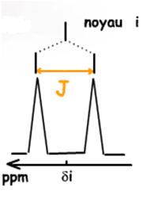

- Couplage avec deux voisins H_{i} couplé avec 2 voisins équivalents :

Le signal initial est dédoublé par le premier voisin puis dédoublé de nouveau par le second. Comme les deux voisins sont équivalents la constante de couplage J est la même.  On obtient alors un triplet dont l’intensité des raies est 1/2/1.  Ce triplet indique un couplage avec DEUX autres protons équivalents  2 voisins=> 3 raies c’est le cas du CH₃ qui a les 2H du CH₂ comme voisins | 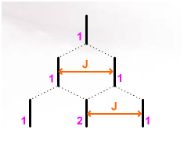

Couplage avec trois voisins, le signal précédent subira encore un dédoublement avec la même constante de couplage J. On obtient alors un quadruplet, dont l’intensité des raies est 1/3/3/1.Ce quadruplet indique un couplage avec TROIS autres protons équivalents.
C’est le cas du CH₂ qui a les 3H du CH₃ comme voisins

Bilan :
Si les constantes de couplages sont identiques et si on a couplage avec N protons alors le signal sera composé de N+1 raies.

- Remarque : Si on a deux voisins non équivalents
On considère un proton A ayant deux voisins X et Y non équivalent.  Le signal sera dédoublé avec une constante de couplage J_{AX} puis ce doublet subira un deuxième dédoublement avec une constante J_{AY} différente.  On obtiendra un multiplet constitué de 4 raies (à ne pas confondre avec un quadruplet !)  Avec 2 voisins non équivalents, on a deux constantes de couplage et donc un signal de 4 raies ( 2²). | 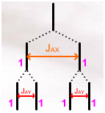

Si les constantes de couplages sont différentes et si on a couplage avec N autres protons alors le signal sera composé de 2^{N} raies.

Ceci se rencontre notamment pour des diastéréoisomères Z et E : la double liaison C=C empêche la libre rotation et donc deux protons portés par les carbones ne sont pas forcément équivalents.
La constante de couplage d’un isomère E est généralement plus élevée que celle de l’isomère Z. Dans les tables on trouve les ordres de grandeurs de ces constantes de couplage. On fait des « zoom » dans ce cas pour améliorer la précision sur les constantes de couplages.

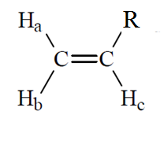 | - Constantes de couplages
  Jgem = Jab | 0.5 à 3 Hz
  Jcis(E) = Jbc | 5 à 12 Hz
  Jtrans(Z) = Jac | 12 à 18 Hz

- Tableau des déplacements chimiques
Les tables RMN : Des tables indiquent les différents déplacements chimiques des groupements, ce qui permet d’identifier ces groupements sur un spectre.

Extrait de déplacements chimiques en RMN du proton

CH₃- |  | -CH₂- |  | -CH- |  | Divers protons
proton | δ | proton | δ | proton | δ | proton | δ
CH₃-C- | 0,9 ppm | C-CH₂-C | 1,3 ppm | -C-CH-N | 2,8 ppm | O-H | 0,5-5,5 ppm
CH₃-C-O | 1,4 ppm | C-CH₂-CO-O-R | 2,2 ppm | -C-CH-CO-R | 2,7 ppm | R-CO-H | 9,9 ppm
CH₃-C-Cl | 1,5ppm | C-CH₂-O-CO | 4,1 ppm | C-CH-OH | 3,9 ppm | CO-O-H | 8,5-13 ppm

